Inhaltsverzeichnis
Beschreibung des Verfahrens 2
Realisiertes Verfahren 2
Unterschiede zum ursprünglich Konzeptentwurf 2
Klassendiagramm 3
Sequenzdiagramm 4
Programmsystem 5
Main.java 5
Init.java 7
Rechnung.java 9
Kombinationsspeicher.java 15
Terminplan.java 17
StrategieFormatException.java 21
StrategieVerarbeitungsException.java 22
Entwicklerdokumentation 23
Benutzeranleitung 24
Programmaufruf 24
Format der Eingabedatei 24
Fehlerbehandlung 24
Testfälle 25
Normalfälle 25
Sonderfälle 26
Fehlerfälle 29
Zusammenfassung und Ausblick 32
Eigenhändigkeitserklärung 33

Beschreibung des Verfahrens

Realisiertes Verfahren
Im folgenden wird das Verfahren zur Bewertung von Terminplanungsstrategien beschrieben. Das Vorgehen kann in drei Abschnitte eingeteilt werden.
Man geht davon aus, dass eine Datei mit beliebig vielen Strategiebeschreibungen übergeben wird. Eine Strategiebeschreibung besteht jeweils aus einem Namen (die Zeile mit % beginnend) und der eigentlichen Strategie, die durch drei natürliche Zahlen mit Leerzeichen definiert wird. Da die wirklichen Termindauern nur 15, 20 oder 30 Minuten dauern, machen nur Eingaben zwischen 15-30 Minuten Sinn. Kleinere Eingaben würden zu unnötigen Wartezeiten und größere Eingaben zu höheren Leerlaufzeiten führen. Zusätzlich berücksichtigt der Algorithmus Eingaben kleiner oder gleich Null. Dies wird als geschlossener Praxisabschnitt gewertet.
Zunächst wird die Datei zeilenweise eingelesen. Falls Formatierungsfehler entdeckt werden, wird eine entsprechende Fehlermeldung ausgegeben und die Bearbeitung abgebrochen. Jede Strategie wird abgespeichert und eine Liste der Termindauern wird erstellt. Diese Liste kann iterativ aus der Strategie ermittelt werden. Hierzu wird solange die Dauer des Tagesabschnittes aus der Strategie an die Liste an gehangen bis die jeweilige Abschnittsgrenze erreicht ist. Termine, die die absolute Endzeit (12.00 Uhr) überschreiten, werden nicht mehr eingetragen.
Nach der Erzeugung der Terminlisten, werden sämtliche Variationen für einen Tagesablauf, in der Annahme, dass Termine in Wirklichkeit immer zufällig 15,20 bzw. 30 Minuten dauern, durch gegangen. Es wird ein Baum aufgebaut, dessen Pfade von der Wurzel zu den Blättern eine Variation symbolisiert. Dazu wird rekursiv jede Stelle der Terminliste mit den drei Werten verglichen, die Wartezeit und Leerlaufzeit (nur wenn der Arzt noch im Terminverzug ist) aufaddiert und die maximale Wartezeit geändert und der nächsten Baumebene übergeben. Wenn das Blatt des Baumes erreicht wurde, werden die Werte der Blätter zusammenaddiert, um abschließend den Durchschnitt ermitteln zu können und die Gesamtbewertung zu errechnen.
Am Ende werden dann die Gesamtbewertungen der Strategien in einer Schleife durchlaufen und die beste heraus gesucht.

Unterschiede zum ursprünglich Konzeptentwurf
Das ursprüngliche Konzept sah vor, dass sämtliche Eingaben, die zumindest einen Termin am Tag zu ließen, zu akzeptieren. Aus oben genannten Gründen, ist die Eingabe jetzt jedoch auf Werte zwischen 15 und 30 (und kleiner als Null) beschränkt.
Das Programm wurde in sieben Klassen umgesetzt. Neben den drei im Programmentwurf definierten Klassen, werden die Klassen Init, Kombinationsspeicher, StrategieFormatException und StrategieVerarbeitungsException genutzt (eine Übersicht ist im nächsten Unterkapitel Klassendiagramm zu finden).
Init wurde hinzugefügt, damit die Klasse Main ausschließlich den Programmstart beinhaltet. Die Methoden einlesen() und ausgeben() wurden somit auf die Klasse Init übertragen.
Da im Entwurfskonzept für die Zwischenspeicherung der Werte in der Rekursion, wie auch für das endgültige Ergebnis die Felder des Terminplan-Objektes genutzt wurden (die unterschiedliche Nutzung der Felder hätte zu Dateninkonsistenz führen können), wurde die Klasse Kombinationsspeicher für den Zwischenspeicher der Rekursion-Ergebnisse erstellt.
Die Klassen StrategieVerarbeitungsException und StrategieFormatException sind wie der Name schon sagt, nur abgeleitete Exception-Klassen, da es in der Standardbibliothek keine passenden Fehlerklasse gab, wurden diese beiden Klassen zusätzlich implementiert.
Die Klasse Rechnung hat zudem einige Hilfsmethoden erhalten. Die ursprüngliche Methode verarbeite() wurde in die Methoden verarbeite() und einlesen() aufgespalten, um die Lesbarkeit des Programmcodes zu erhöhen. Zudem wurde die Methode toString() in getStrategienString() und getTerminplaeneString() aufgeteilt. Dies gibt mehr Flexibilität in der Ausgabe.
Der Ablauf des Programm weicht im wesentlichen nicht vom Konzeptentwurf ab (s. auch Sequenzdiagramm).

Klassendiagramm
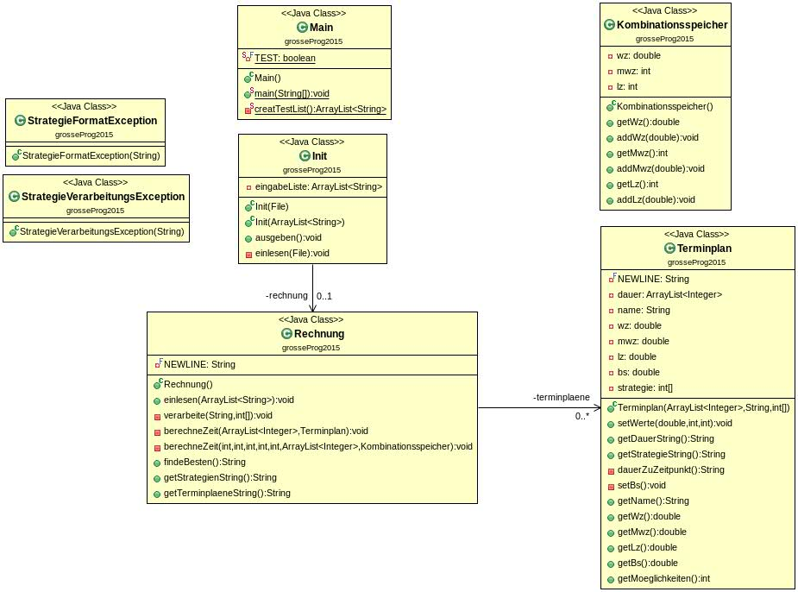
(erstellt mit dem Eclipse-Plugin ObjectAid 1.1.8)

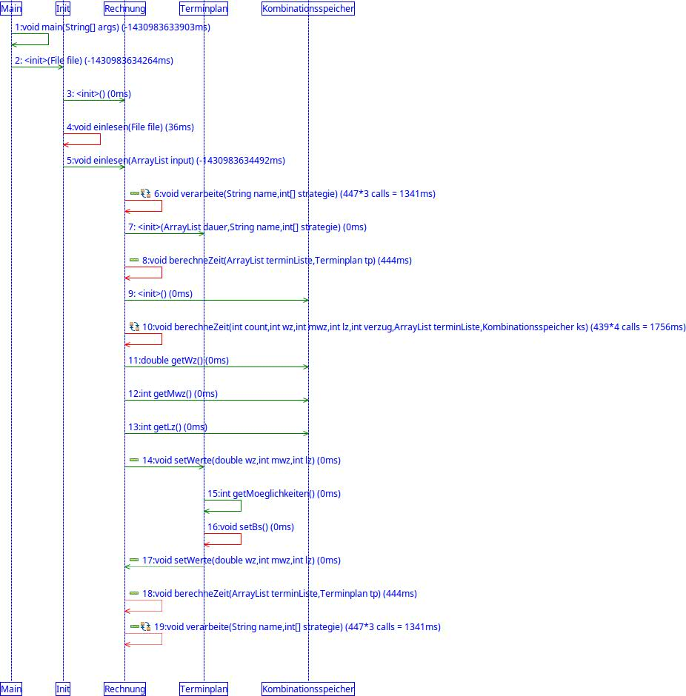
Sequenzdiagramm
(erstellt mit dem Eclipse-Plugin MaintainJ 4.2.0)

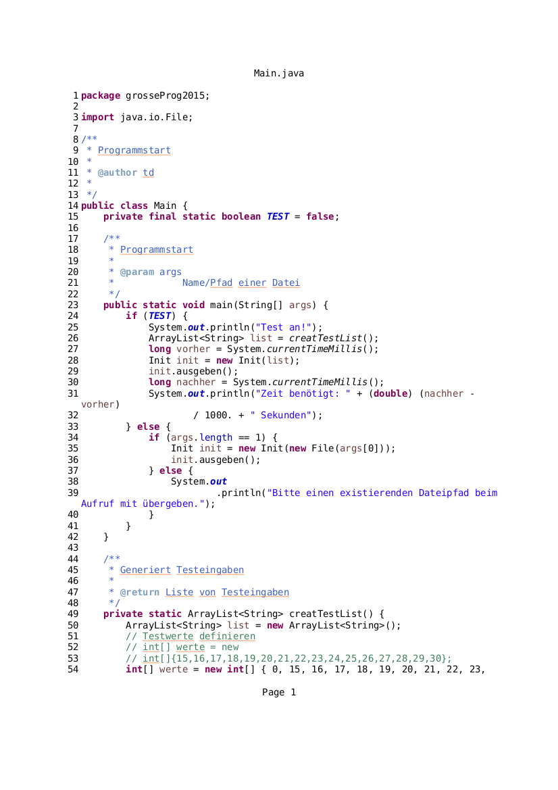
Programmsystem

Main.java
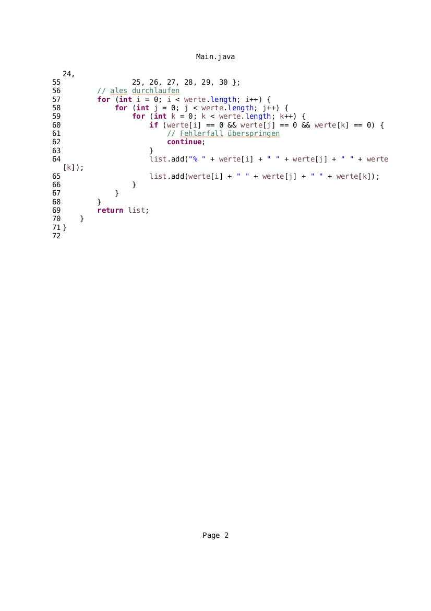

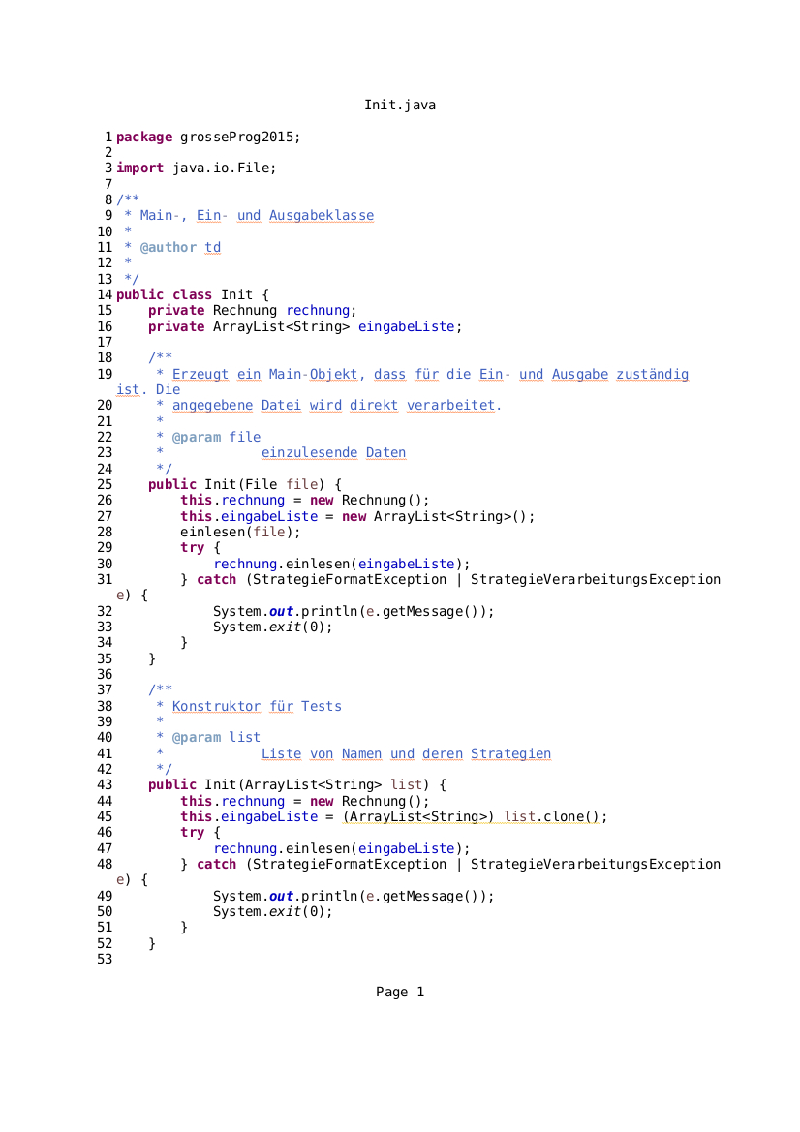
Init.java
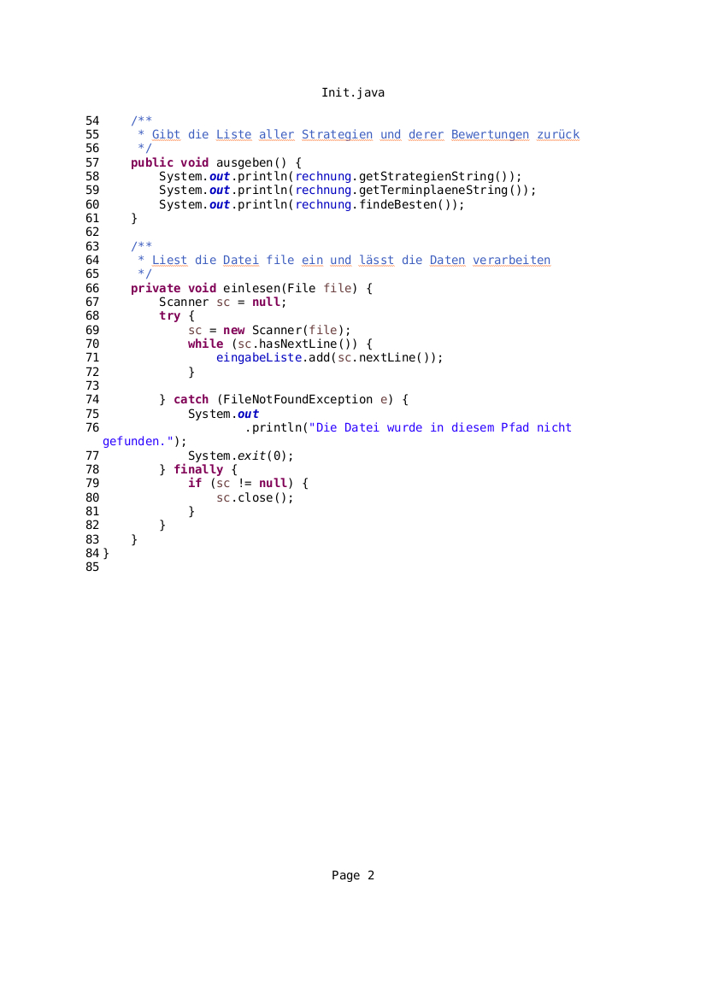

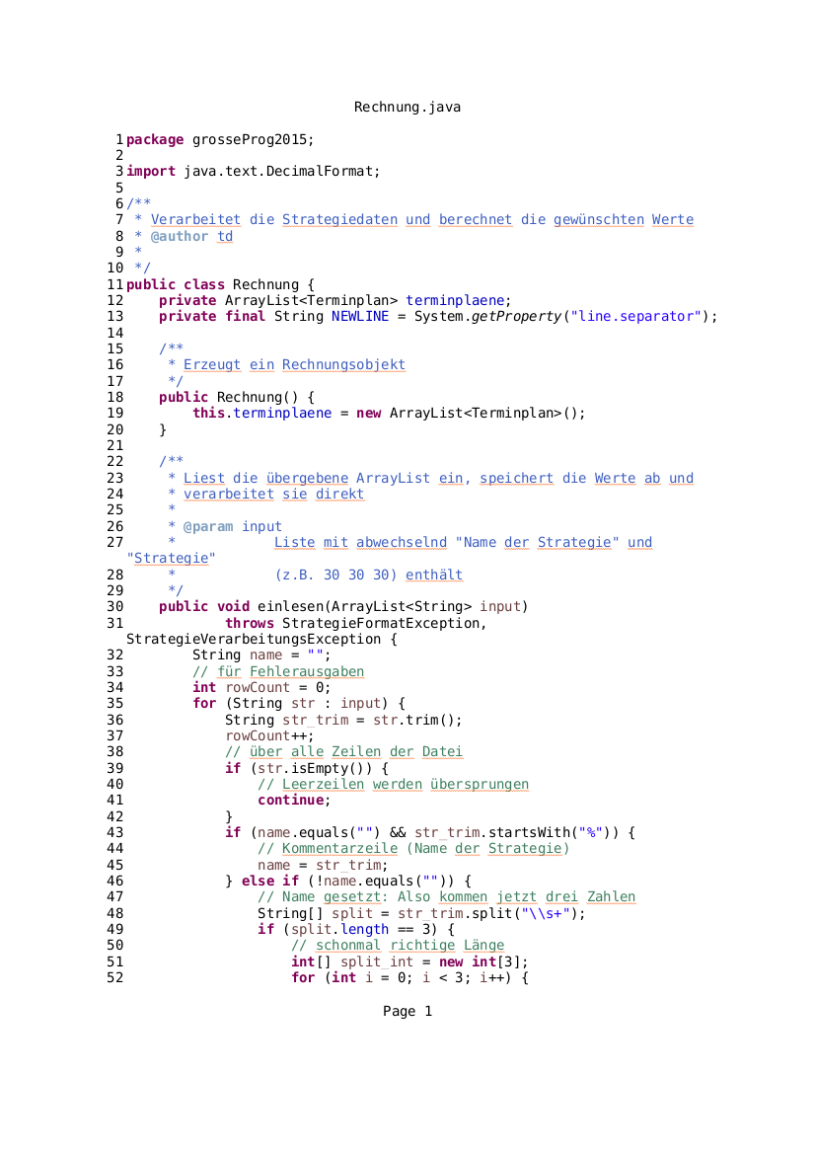
Rechnung.java
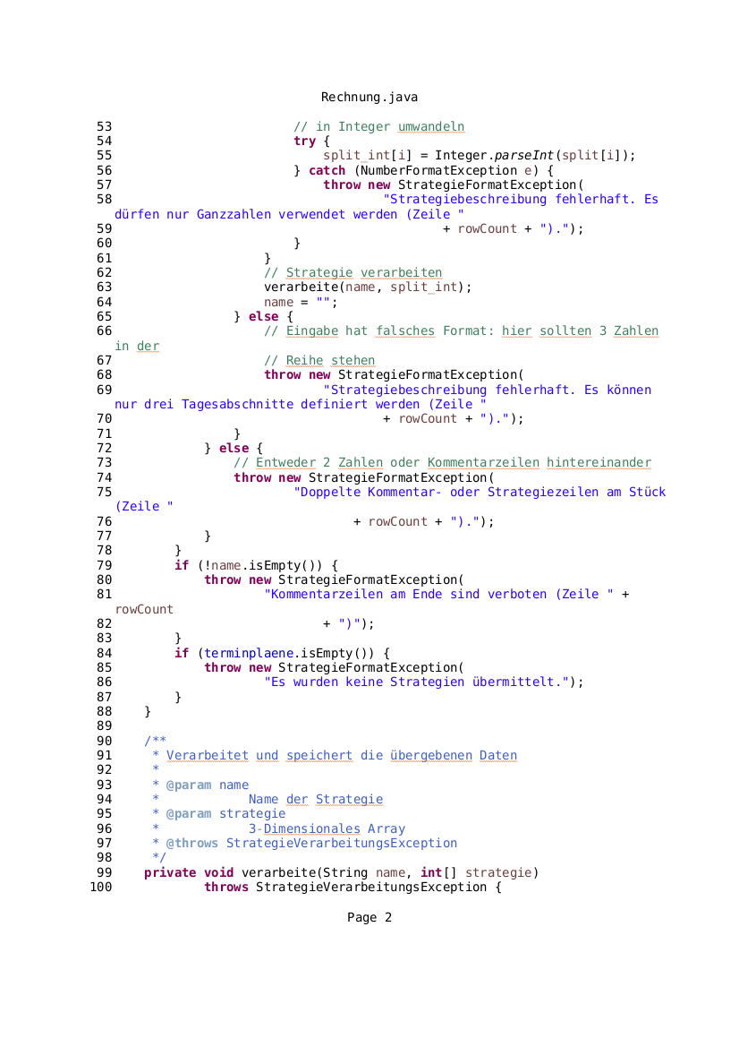
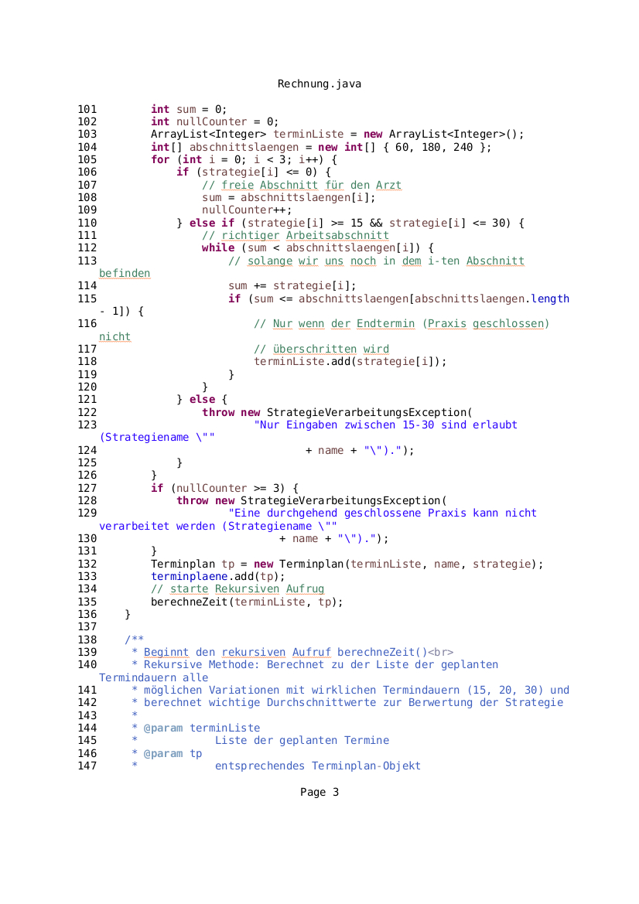
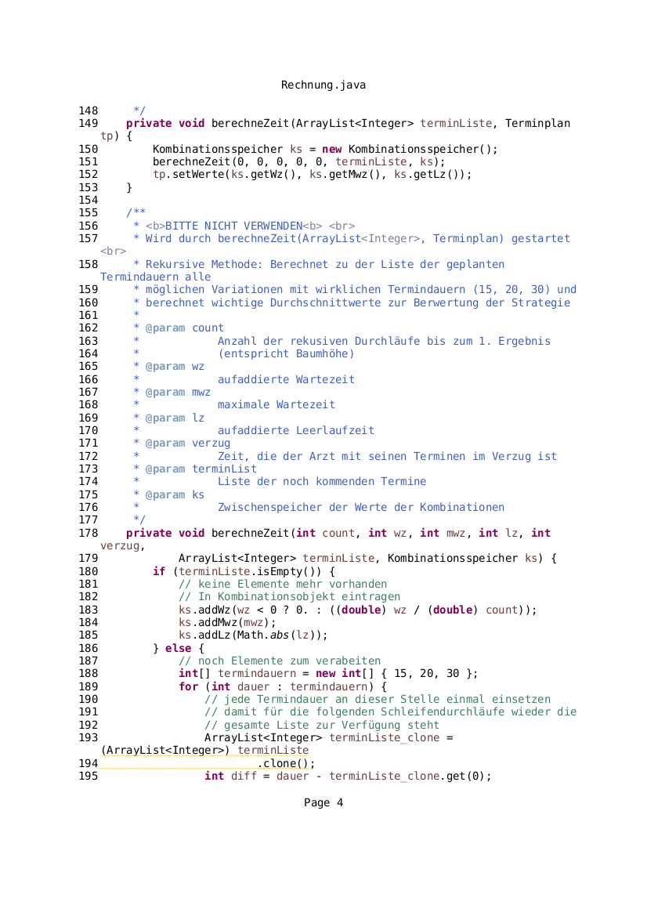
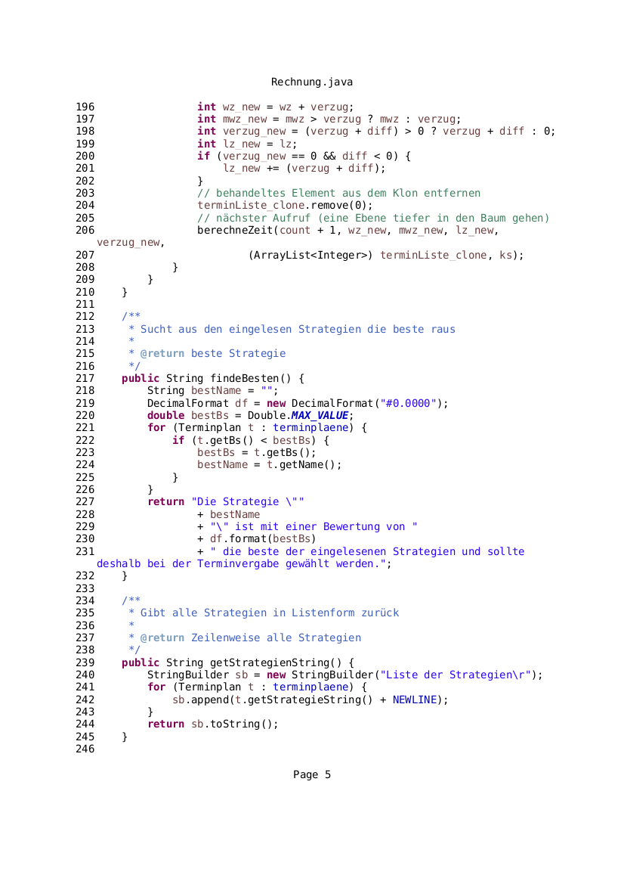
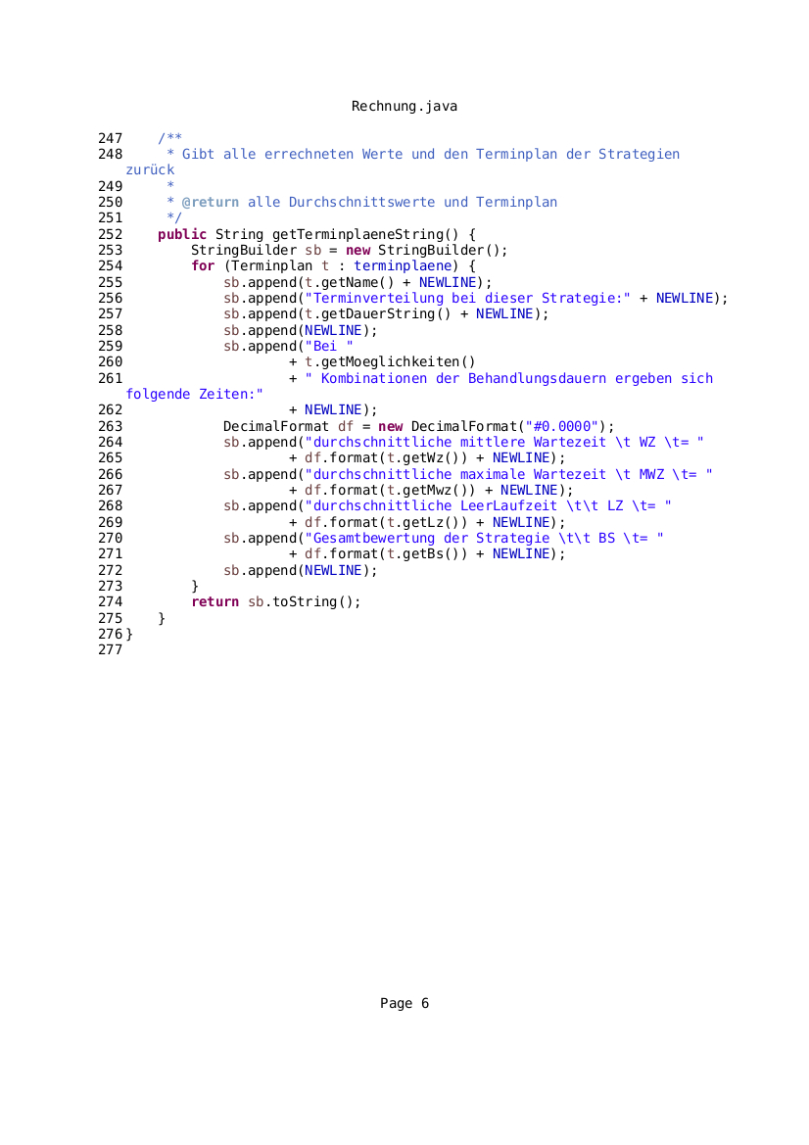

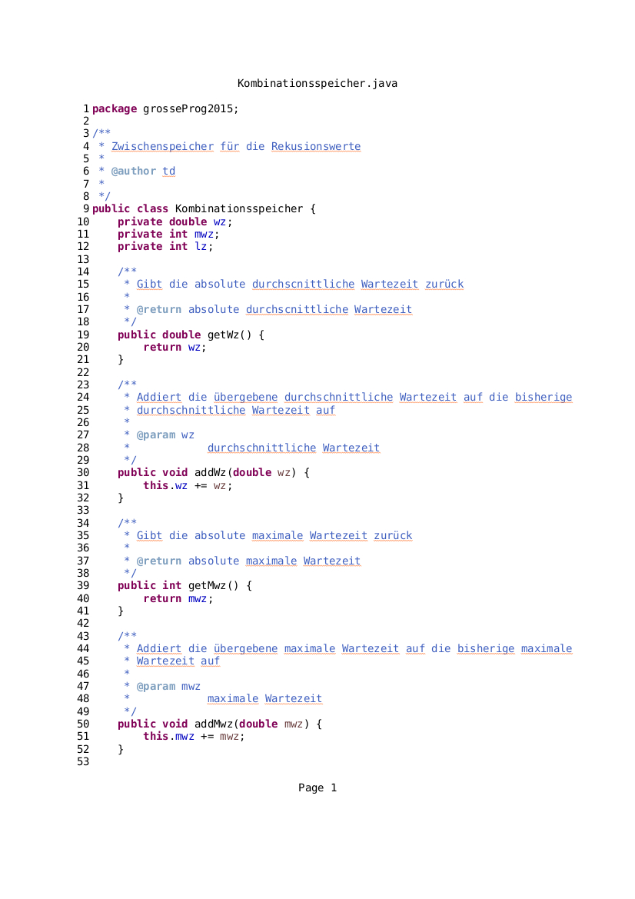
Kombinationsspeicher.java
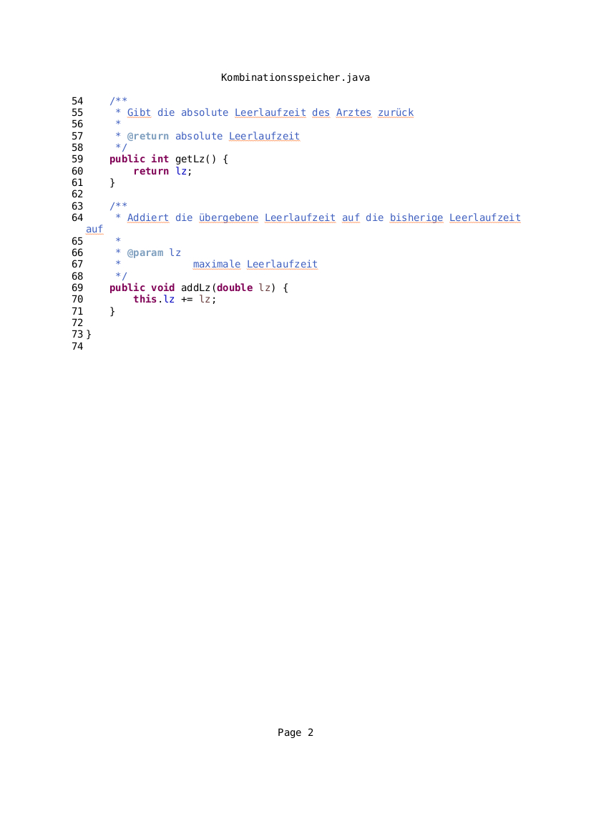

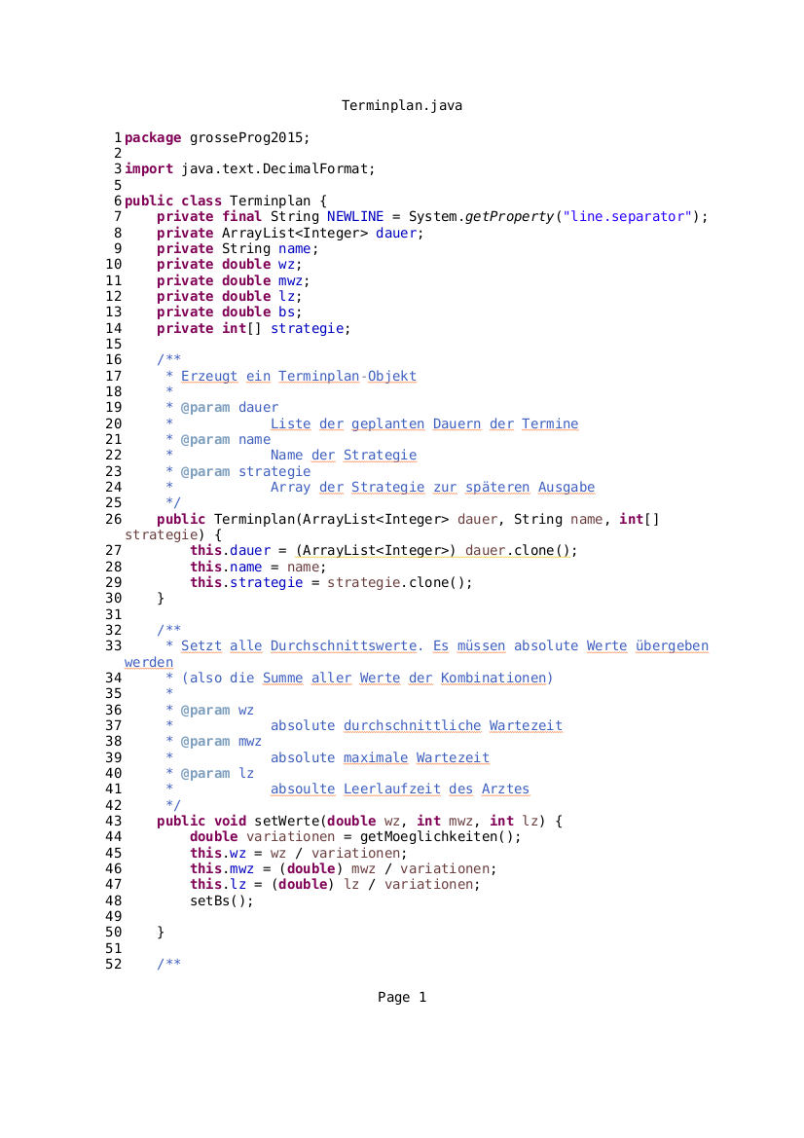
Terminplan.java
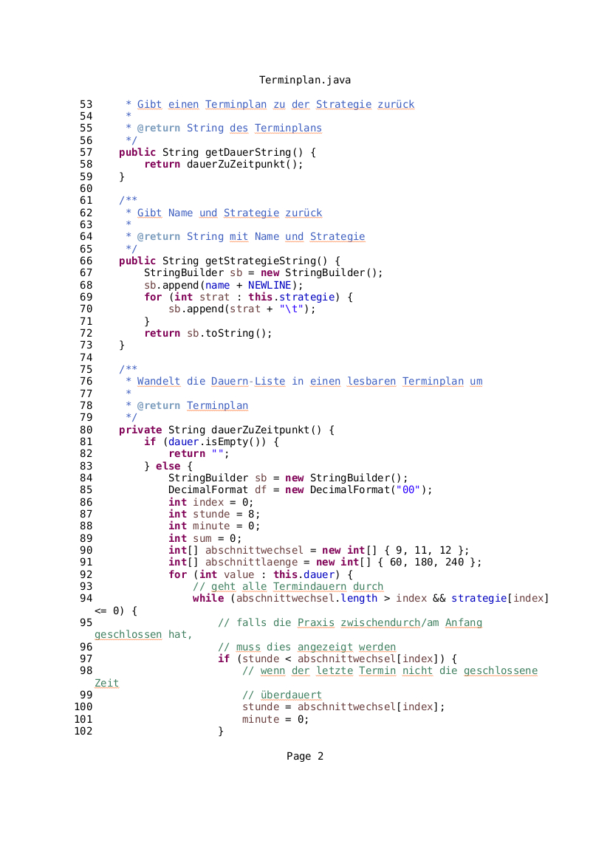
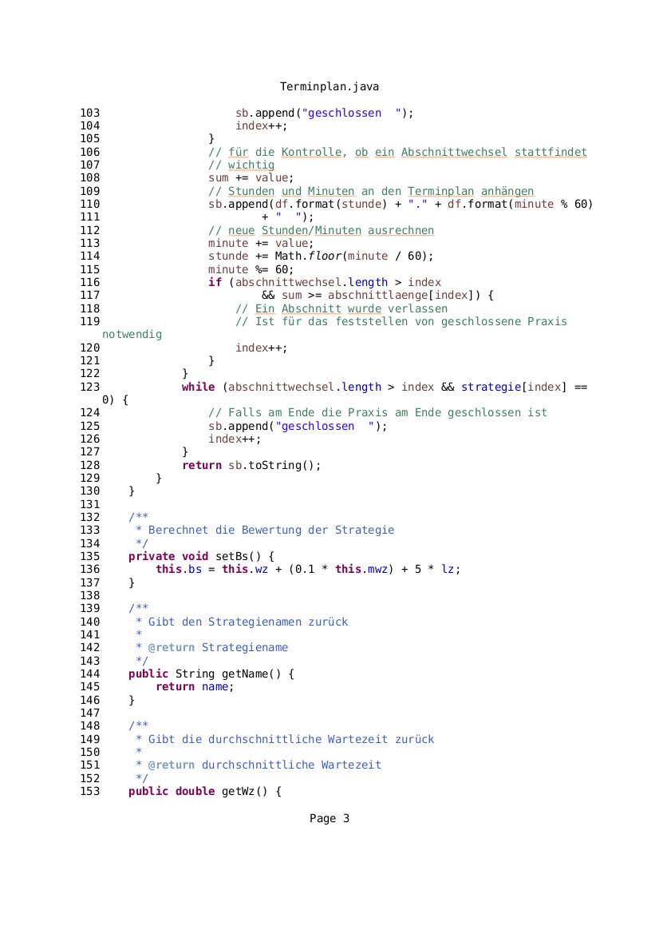
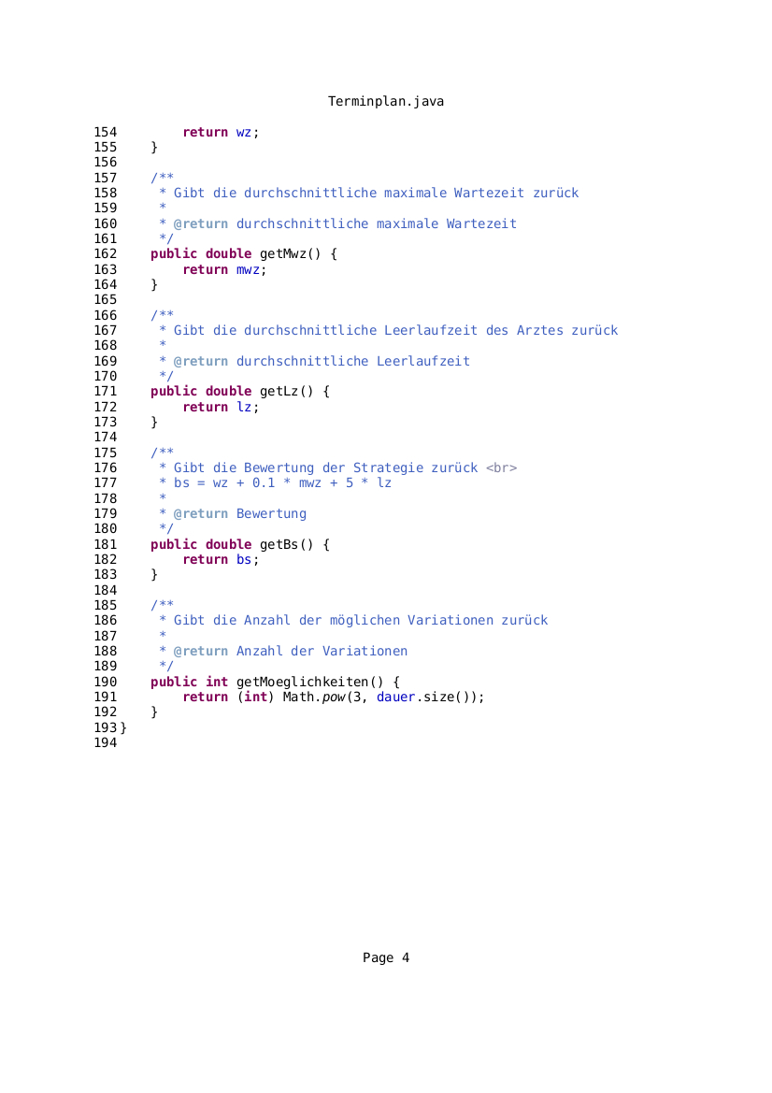

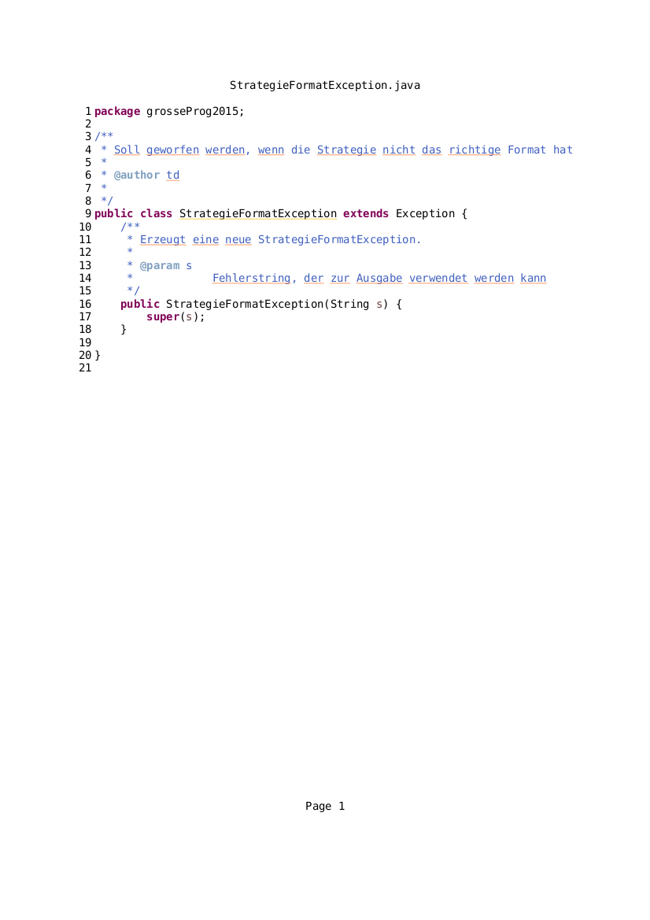
StrategieFormatException.java

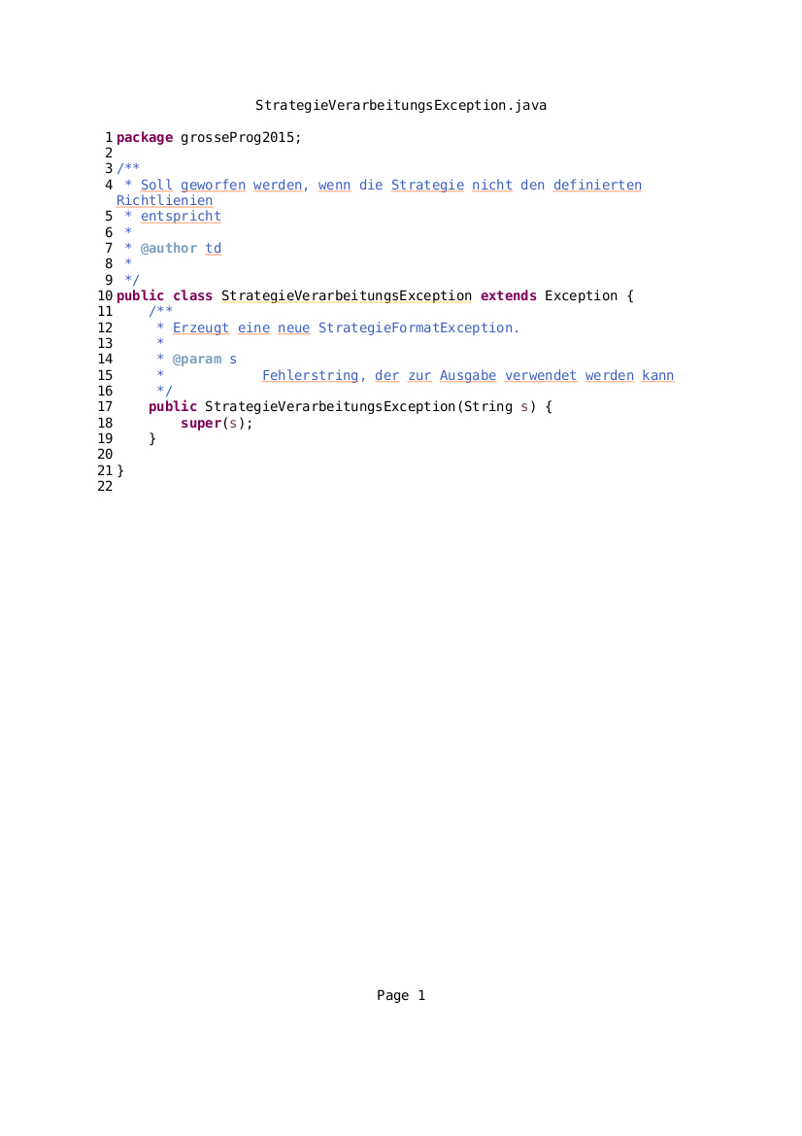
StrategieVerarbeitungsException.java

Entwicklerdokumentation
Das Programm wurde in Java entwickelt in der Entwicklungsumgebung Eclipse IDE for Java Developers (4.4.2). Kompiliert und getestet wurde das Produkt mit Java 1.7.
Die Entwicklung und Tests liefen zudem unter dem Betriebssystem Linux Mint 17.1 Rebecca 64-bit (eine Linux-Distribution basierend auf Ubuntu). Das Programm sollte jedoch auf allen Systemen mit einer Java-Laufzeitumgebung problemlos funktionieren. Das Startskript kann jedoch ausschließlich mit Unix-Shell aufgerufen werden.
Den Aufbau der Klassen können Sie dem Klassendiagramm entnehmen. Eine detailliertere Entwicklerbeschreibung finden Sie zudem im beiliegendem JavaDoc.

Benutzeranleitung

Programmaufruf
Für den Aufruf des Programms benötigen Sie eine Java-Laufzeitumgebung (Java JRE 1.7 oder höher – für andere Java-Versionen kann die Lauffähigkeit nicht gewährleistet werden).
Das Programm GrosseProg10120534.jar kann direkt mit dem Befehl „java -jar GrosseProg10120534.jar [pathToFile]“ aus der Kommandozeile gestartet werden. Der Übergabeparameter pathToFile ist dabei unbedingt durch den Pfad zur Eingabedatei zu ersetzen. Die Ausgabe erfolgt in der Kommandozeile.
Alternativ können Linux-Nutzer auch das beigefügt Skript startProgram.sh verwenden. Gegebenenfalls muss dies vorm ersten Gebrauch noch ausführbar gemacht werden (chmod +x startProgram.sh). Das Skript muss im selben Ordner wie das Programm GrosseProg10120534.jar liegen.
Zudem muss dem Skript mindestens eine Option übergeben werden. Zur Auswahl stehen -h (zeigt Hilfe an), -d (startet Skript mit Standardwerten), -p .path (.path gibt den Pfad zu den Eingabedateien an) oder -s .suffix (.suffix gibt die zu beachtende Endung der Dateien an). Die Optionen -p und -s können auch beide angegeben werden.
Beispiel eines Aufrufs:
./startProgram.sh -p tests/ -s txt
Die Ausgabe wird im selben Ordner unter output%timestamp%.out abgespeichert. Dabei wird für jede Einagbedatei zunächst der Dateiname und dann die entsprechende Ausgabe hintereinander in die Ausgabedatei geschrieben.

Format der Eingabedatei
In der Eingabedatei können beliebig viele Strategien festgelegt werden. Jede Strategie umfasst zwei Zeilen. Die erste Zeile muss mit % beginnen und definiert den Namen der Strategie. Die zweite Zeile (die eigentliche Strategie) besteht aus drei natürlichen Zahlen zwischen 15-30 durch Leerzeichen oder Tabulatoren getrennt. Die Zahlen geben die Länge (in Minuten) der Termine in den Tagesabschnitten 8.00-9.00, 9.00-11.00 und 11.00-12.00 Uhr an. Eine Eingabe von Null oder kleiner bewirkt, dass die Praxis in diesem Zeitraum als geschlossen angesehen wird. Strategien, die die Praxis als durchgehend geschlossen (z.B. 0 0 0) angeben, brechen die Berechnung ab.
Leerzeilen oder weitere Leerzeichen in der Datei werden ignoriert.

Fehlerbehandlung
Falls das Programm auf Grund eines Eingabefehler abbricht, wird Ihnen eine sprechende Fehlermeldung ausgegeben, die Ihnen die fehlerhafte Zeile oder den Namen der fehlerhaften Strategie und eine Beschreibung des Problems liefert. Kontrollieren und berichtigen Sie ihre Eingabedatei an dieser Stelle, bevor Sie das Programm erneut aufrufen.

Testfälle

Normalfälle
Für Tests der Normalfälle wurden die Beispielfälle 1-4 aus der Aufgabenstellung gewählt (15 30 20, 15 15 15, 30 30 30, 20 20 20). Gerade die Beispiele 2 (15 15 15) und 3 (30 30 30) sind von den Werten leicht nachvollziehbar und es kann leicht kontrolliert werden, ob die Grundlegende Idee hinter der Leerlaufzeit bzw. der Wartezeiten richtig umgesetzt wurden. Mit dem Beispiel 4 (20 20 20) wird zusätzlich getestet, ob die Leerlaufzeit und Wartezeit auch richtig berechnet wird, wenn es nicht die Extrema der Terminlängen vorliegen. Das Beispiel 1 (15 30 20) testet zudem, wie das Programm mit unterschiedlichen Termindauern zurecht kommt.
Am Ende wird noch der Idealfall (15 21 19) für diese Implementation getestet.
Ausgabe:
testcases/normalfaelle.test
Liste der Strategien
% Beispielfall
15 30 20
% keine Wartzeit
30 30 30
% keine Leerlaufzeit
15 15 15
% 20 20 20
20 20 20
% bester Fall (alles auf)
15 21 19

% Beispielfall
Terminverteilung bei dieser Strategie:
08.00 08.15 08.30 08.45 09.00 09.30 10.00 10.30 11.00 11.20 11.40

Bei 177147 Kombinationen der Behandlungsdauern ergeben sich folgende Zeiten:
durchschnittliche mittlere Wartezeit WZ = 11,4678
durchschnittliche maximale Wartezeit MWZ = 27,2143
durchschnittliche LeerLaufzeit LZ = 13,5053
Gesamtbewertung der Strategie BS = 81,7159

% keine Wartzeit
Terminverteilung bei dieser Strategie:
08.00 08.30 09.00 09.30 10.00 10.30 11.00 11.30

Bei 6561 Kombinationen der Behandlungsdauern ergeben sich folgende Zeiten:
durchschnittliche mittlere Wartezeit WZ = 0,0000
durchschnittliche maximale Wartezeit MWZ = 0,0000
durchschnittliche LeerLaufzeit LZ = 66,6667
Gesamtbewertung der Strategie BS = 333,3333

% keine Leerlaufzeit
Terminverteilung bei dieser Strategie:
08.00 08.15 08.30 08.45 09.00 09.15 09.30 09.45 10.00 10.15 10.30 10.45 11.00 11.15 11.30 11.45

Bei 43046721 Kombinationen der Behandlungsdauern ergeben sich folgende Zeiten:
durchschnittliche mittlere Wartezeit WZ = 50,0000
durchschnittliche maximale Wartezeit MWZ = 49,8873
durchschnittliche LeerLaufzeit LZ = 0,0000
Gesamtbewertung der Strategie BS = 54,9887

% 20 20 20
Terminverteilung bei dieser Strategie:
08.00 08.20 08.40 09.00 09.20 09.40 10.00 10.20 10.40 11.00 11.20 11.40

Bei 531441 Kombinationen der Behandlungsdauern ergeben sich folgende Zeiten:
durchschnittliche mittlere Wartezeit WZ = 13,3309
durchschnittliche maximale Wartezeit MWZ = 28,9104
durchschnittliche LeerLaufzeit LZ = 6,2821
Gesamtbewertung der Strategie BS = 47,6323

% bester Fall (alles auf)
Terminverteilung bei dieser Strategie:
08.00 08.15 08.30 08.45 09.00 09.21 09.42 10.03 10.24 10.45 11.06 11.25

Bei 531441 Kombinationen der Behandlungsdauern ergeben sich folgende Zeiten:
durchschnittliche mittlere Wartezeit WZ = 23,0459
durchschnittliche maximale Wartezeit MWZ = 40,2209
durchschnittliche LeerLaufzeit LZ = 0,7511
Gesamtbewertung der Strategie BS = 30,8236

Die Strategie "% bester Fall (alles auf)" ist mit einer Bewertung von 30,8236 die beste der eingelesenen Strategien und sollte deshalb bei der Terminvergabe gewählt werden.

Sonderfälle
Der erste Sonderfall ist das Aufgabenbeispiel 5 (19 21 22). Dies wurde als Sonderfall deklariert, da die Ausgabe dieses Programms nicht der Beispielausgabe entspricht. Nach Aufgabenstellung sind „alle anhand der Strategien möglichen Termine“ vergeben und „der letzte Termin [endet] nicht planmäßig nach 12 Uhr“. Somit ist der Terminkalender nach dem 22 minütigen Termin um 11.23 Uhr voll und es kann kein Termin mehr um 11.45 Uhr starten, da dieser dann unter Verwendung der Strategie um 12.07 erst regulär aufhören würde.
Die nächsten Tests beschäftigen sich mit besonderen Eingabeformaten. Hierfür wird getestet, ob das Programm mit mehreren Leerzeichen, Tabulatoren oder Leerzeilen in der Eingabedatei zurecht kommt. Diese können sowohl am Anfang oder Ende der Kommentar- und Strategiezeile auftreten oder es können die Strategieabschnitte durch direkt mehrere Leerzeichen oder Tabulatoren getrennt werden.
Am Ende werden noch die Sonderfälle für die geschlossene Praxis durchprobiert. Es ist wichtig, dass die Fälle am Anfang geschlossen, am Ende geschlossen, in der Mitte geschlossen und am Anfang und am Ende geschlossen, sowie die Eingabe von Null und negativen Werten getestet wird.
Ausgabe:
testcases/sonderfaelle.test
Liste der Strategien
% Letzter Termin endet vor 12 Uhr
19 21 22
% mehrere Leerzeichen in Strategie
15 30 20
% vorher und nachher Leerzeilen
15 18 26
% am Anfang und Ende Leerzeichen/Tabs
23 24 27
% Tabs verwendet
23 26 17
% Praxis am Anfang geschlossen
0 18 30
% Praxis in der mitte geschlossen
21 0 30
% Praxis in der mitte geschlossen (vorher nachher gleich)
30 0 30
% Praxis am Ende geschlossen
22 0 0
% Praxis nur zwischendurch geöffnet
0 30 0
% negative Werte zählen auch als geschlossen
-1 30 0
% bester Fall (Praxis kann geschlossen sein)
0 0 16

% Letzter Termin endet vor 12 Uhr
Terminverteilung bei dieser Strategie:
08.00 08.19 08.38 08.57 09.16 09.37 09.58 10.19 10.40 11.01 11.23

Bei 177147 Kombinationen der Behandlungsdauern ergeben sich folgende Zeiten:
durchschnittliche mittlere Wartezeit WZ = 12,6557
durchschnittliche maximale Wartezeit MWZ = 26,0873
durchschnittliche LeerLaufzeit LZ = 6,0544
Gesamtbewertung der Strategie BS = 45,5363

% mehrere Leerzeichen in Strategie
Terminverteilung bei dieser Strategie:
08.00 08.15 08.30 08.45 09.00 09.30 10.00 10.30 11.00 11.20 11.40

Bei 177147 Kombinationen der Behandlungsdauern ergeben sich folgende Zeiten:
durchschnittliche mittlere Wartezeit WZ = 11,4678
durchschnittliche maximale Wartezeit MWZ = 27,2143
durchschnittliche LeerLaufzeit LZ = 13,5053
Gesamtbewertung der Strategie BS = 81,7159

% vorher und nachher Leerzeilen
Terminverteilung bei dieser Strategie:
08.00 08.15 08.30 08.45 09.00 09.18 09.36 09.54 10.12 10.30 10.48 11.06 11.32

Bei 1594323 Kombinationen der Behandlungsdauern ergeben sich folgende Zeiten:
durchschnittliche mittlere Wartezeit WZ = 31,1039
durchschnittliche maximale Wartezeit MWZ = 55,2926
durchschnittliche LeerLaufzeit LZ = 0,1952
Gesamtbewertung der Strategie BS = 37,6090

% am Anfang und Ende Leerzeichen/Tabs
Terminverteilung bei dieser Strategie:
08.00 08.23 08.46 09.09 09.33 09.57 10.21 10.45 11.09

Bei 19683 Kombinationen der Behandlungsdauern ergeben sich folgende Zeiten:
durchschnittliche mittlere Wartezeit WZ = 3,9060
durchschnittliche maximale Wartezeit MWZ = 11,5304
durchschnittliche LeerLaufzeit LZ = 24,7424
Gesamtbewertung der Strategie BS = 128,7711

% Tabs verwendet
Terminverteilung bei dieser Strategie:
08.00 08.23 08.46 09.09 09.35 10.01 10.27 10.53 11.19 11.36

Bei 59049 Kombinationen der Behandlungsdauern ergeben sich folgende Zeiten:
durchschnittliche mittlere Wartezeit WZ = 3,3011
durchschnittliche maximale Wartezeit MWZ = 11,7269
durchschnittliche LeerLaufzeit LZ = 28,8178
Gesamtbewertung der Strategie BS = 148,5628

% Praxis am Anfang geschlossen
Terminverteilung bei dieser Strategie:
geschlossen 09.00 09.18 09.36 09.54 10.12 10.30 10.48 11.06

Bei 6561 Kombinationen der Behandlungsdauern ergeben sich folgende Zeiten:
durchschnittliche mittlere Wartezeit WZ = 14,3419
durchschnittliche maximale Wartezeit MWZ = 29,5391
durchschnittliche LeerLaufzeit LZ = 2,7898
Gesamtbewertung der Strategie BS = 31,2449

% Praxis in der mitte geschlossen
Terminverteilung bei dieser Strategie:
08.00 08.21 08.42 geschlossen 11.00 11.30

Bei 243 Kombinationen der Behandlungsdauern ergeben sich folgende Zeiten:
durchschnittliche mittlere Wartezeit WZ = 3,7012
durchschnittliche maximale Wartezeit MWZ = 8,7407
durchschnittliche LeerLaufzeit LZ = 16,0947
Gesamtbewertung der Strategie BS = 85,0486

% Praxis in der mitte geschlossen (vorher nachher gleich)
Terminverteilung bei dieser Strategie:
08.00 08.30 geschlossen 11.00 11.30

Bei 81 Kombinationen der Behandlungsdauern ergeben sich folgende Zeiten:
durchschnittliche mittlere Wartezeit WZ = 0,0000
durchschnittliche maximale Wartezeit MWZ = 0,0000
durchschnittliche LeerLaufzeit LZ = 33,3333
Gesamtbewertung der Strategie BS = 166,6667

% Praxis am Ende geschlossen
Terminverteilung bei dieser Strategie:
08.00 08.22 08.44 geschlossen geschlossen

Bei 27 Kombinationen der Behandlungsdauern ergeben sich folgende Zeiten:
durchschnittliche mittlere Wartezeit WZ = 2,3333
durchschnittliche maximale Wartezeit MWZ = 5,3333
durchschnittliche LeerLaufzeit LZ = 6,6296
Gesamtbewertung der Strategie BS = 36,0148

% Praxis nur zwischendurch geöffnet
Terminverteilung bei dieser Strategie:
geschlossen 09.00 09.30 10.00 10.30

Bei 81 Kombinationen der Behandlungsdauern ergeben sich folgende Zeiten:
durchschnittliche mittlere Wartezeit WZ = 0,0000
durchschnittliche maximale Wartezeit MWZ = 0,0000
durchschnittliche LeerLaufzeit LZ = 33,3333
Gesamtbewertung der Strategie BS = 166,6667

% negative Werte zählen auch als geschlossen
Terminverteilung bei dieser Strategie:
geschlossen 09.00 09.30 10.00 10.30

Bei 81 Kombinationen der Behandlungsdauern ergeben sich folgende Zeiten:
durchschnittliche mittlere Wartezeit WZ = 0,0000
durchschnittliche maximale Wartezeit MWZ = 0,0000
durchschnittliche LeerLaufzeit LZ = 33,3333
Gesamtbewertung der Strategie BS = 166,6667

% bester Fall (Praxis kann geschlossen sein)
Terminverteilung bei dieser Strategie:
geschlossen geschlossen 11.00 11.16 11.32

Bei 27 Kombinationen der Behandlungsdauern ergeben sich folgende Zeiten:
durchschnittliche mittlere Wartezeit WZ = 5,9259
durchschnittliche maximale Wartezeit MWZ = 12,0000
durchschnittliche LeerLaufzeit LZ = 0,4815
Gesamtbewertung der Strategie BS = 9,5333

Die Strategie "% bester Fall (Praxis kann geschlossen sein)" ist mit einer Bewertung von 9,5333 die beste der eingelesenen Strategien und sollte deshalb bei der Terminvergabe gewählt werden.

Fehlerfälle
Die Fehlerfälle decken alle möglichen Fehleingaben der Nutzer ab. Falls die Eingabedatei nicht nach den Richtlinien (s. Format der Eingabedatei) erstellt wurde, muss dem Nutzer ein entsprechende Fehlermeldung mit einem Hinweis an welcher Stelle sich das Problem befindet gegeben werden.
Die folgenden zehn Testfälle decken sowohl Formatierungsfehler, wie auch fehlerhafte Strategieeingaben ab. Für eine bessere Übersicht wurden die Ergebnisse direkt hinter die Eingabe kopiert.

% Strategie mit Element <15
20 14 26

testcases/abbruch00.test
Nur Eingaben zwischen 15-30 sind erlaubt (Strategiename "% Strategie mit Element <15").

% Strategie mit Element >30
16 18 31

testcases/abbruch01.test
Nur Eingaben zwischen 15-30 sind erlaubt (Strategiename "% Strategie mit Element >30").

% Eingabe > int
2147483648 17 18

testcases/abbruch02.test
Strategiebeschreibung fehlerhaft. Es dürfen nur Ganzzahlen verwendet werden (Zeile 2).

% 2 Strategien zu einem Namen
28 29 19
30 28 15

testcases/abbruch03.test
Doppelte Kommentar- oder Strategiezeilen am Stück (Zeile 3).

%Test 1
16 16 16
% 2 Kommentare zu einer Strategie
% hier das Zweite
23 24 26

testcases/abbruch04.test
Strategiebeschreibung fehlerhaft. Es können nur drei Tagesabschnitte definiert werden (Zeile 4).

% Endet mit Kommentarzeile
28 19 20
% Das Ende darf nicht sein

testcases/abbruch05.test
Kommentarzeilen am Ende sind verboten (Zeile 3)

% 4 Abschnitte definiert
20 28 30 17

testcases/abbruch06.test
Strategiebeschreibung fehlerhaft. Es können nur drei Tagesabschnitte definiert werden (Zeile 2).

% nur 2 Abschnitte definiert
26 19

testcases/abbruch07.test
Strategiebeschreibung fehlerhaft. Es können nur drei Tagesabschnitte definiert werden (Zeile 2).

% Strategie 0 0 0
0 0 0

testcases/abbruch08.test
Eine durchgehend geschlossene Praxis kann nicht verarbeitet werden (Strategiename "% Strategie 0 0 0").

testcases/abbruch09.test
Es wurden keine Strategien übermittelt.
(Hier wurde eine leere Datei angegeben)

kein Kommentar
25 23 16

testcases/abbruch10.test
Doppelte Kommentar- oder Strategiezeilen am Stück (Zeile 1).

Zusammenfassung und Ausblick

Das Programm, dass im laufe dieser Abschlussprüfung konzipiert und umgesetzt wurde, bewertet Strategien aus einer Liste, die in einer Datei hinterlegt sind, aufgrund ihrer durchschnittlichen Wartezeit für Patienten, der maximalen Wartezeit der Patienten und der Leerlaufzeit des Arztes. Die Berechnungen finden unter der Annahme statt, dass ein Termin in immer 15, 20 oder 30 Minuten dauert.
Die ideale Terminlänge, sodass die Arztpraxis optimal ausgelastet (optimales Verhältnis zwischen Wartezeit der Patienten und Leerlaufzeit des Arztes) ist, kann jedoch nicht mit diesem Programm und gefunden werden. Die Annahme, dass die tatsächlichen Terminlängen zufällig, aber fest sind, kann in der Realität leider nicht angenommen werden. Zudem werden kurzfristige Absagen oder Nichterscheinen der Patienten nicht berücksichtigt.
Außerdem ist der verwendete Algorithmus noch nicht optimiert. Für die hier definierten Grenzen verhält sich die Laufzeit in einem angemessenen Rahmen, würde man jedoch die Anzahl der Tagesabschnitte erhöhen oder die Grenzen der Terminlänge erweitern, könnte es zu langen Berechnungszeiten kommen.
Hier liegt eine mögliche Erweiterung des Programms. Zurzeit wird der Baum der Variationen rekursiv Ast für Ast aufgebaut. Dies könnte durch parallele Prozesse (Threads) optimiert werden. Gerade diese Stelle bietet sich zur Parallelisierung an, da die Äste unabhängig vom Rest des Baumes aufgebaut werden können.
Eine weitere Erweiterung könnte eine vereinfachte Benutzerführung mit Hilfe einer grafischen Oberfläche sein. Unter Informatikern ist zwar die Konsole noch äußerst beliebt, aber der normale Nutzer verwenden zur Programmsteuerung lieber die Maus. Die Oberfläche müsste eine einfache Auswahl von Dateien aus dem Dateisystem ermöglichen oder/und eine direkte Eingabe von Strategien. Außerdem könnte man dem Nutzer zugleich die Möglichkeit geben mehr oder andere Tagesabschnitte zu definieren.

Eigenhändigkeitserklärung

Tim Dücker

